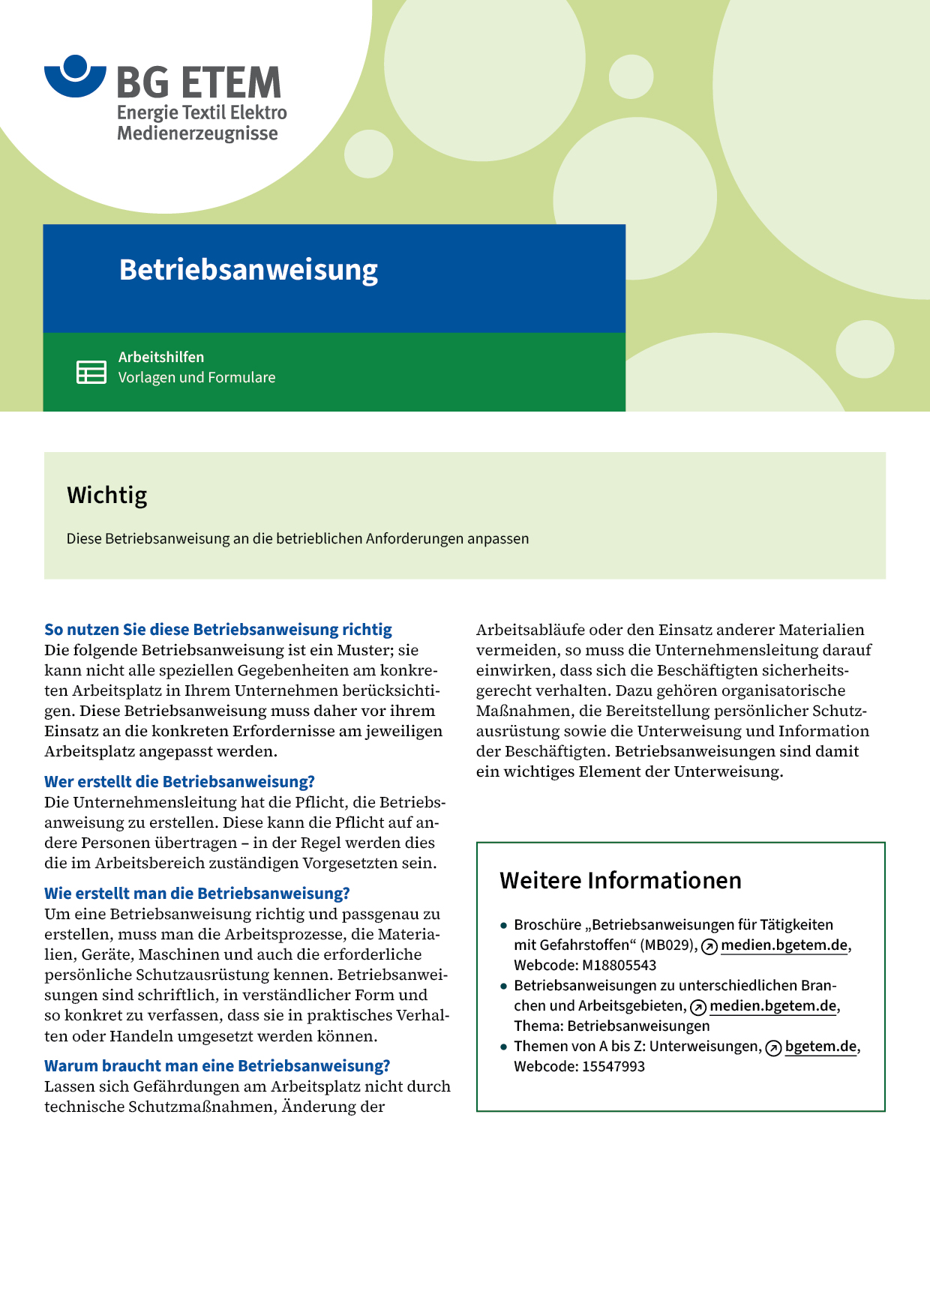

|  |  |  |  |  |  |
| --- | --- | --- | --- | --- | --- |
| Firma:  Arbeitsbereich:  Verantwortlich:  Unterschrift | | | Betriebsanweisung  Diese Muster-Betriebsanweisung muss vor  Verwendung an die tatsächlichen Betriebsverhältnisse angepasst werden.  Arbeitsplatz:  Tätigkeit: Mechanische Bearbeitung | Stand:  B206 | |
| Anwendungsbereich | | | | | |
| Arbeiten mit rotierendem Werkzeug Fräsen, Schleifen, Bohren, Schneiden, Trennen, Polieren | | | | | |
| Gefahren für Mensch und Umwelt | | | | | |
|  | | Verletzungen an Fingern, Händen, Augen, Gesicht durch rotierende Werkzeuge, wegfliegende Werkzeugteile oder Werkstückteile | | |  |
| Schutzmaßnahmen und Verhaltensregeln | | | | | |
| O:\HV_RD_TOE\Töller\Sicherheitszeichen\Sicherheitszeichen von RBB erstellt\000_BMP_RGB_72dpi\m004_RGB.BMP | * Vor der Benutzung eines neuen Gerätes ist die Gebrauchsanweisung zu lesen  und zu beachten. * Sichtprüfung vor der Benutzung auf augenscheinliche Mängel. * Auf den bestimmungsgemäßen Einsatz der Werkzeuge achten. * Es ist zu gewährleisten, dass nur geprüfte elektrische Werkzeuge benutzt werden. * Zulässige Drehzahl nicht überschreiten. * Werkzeuge geordnet und sicher aufbewahren und transportieren. * Regelmäßige Kontrolle, Pflege und Wartung der Werkzeuge. * Beschädigte Werkzeuge dem Gebrauch entziehen und fachgerecht reparieren. * Schutzeinrichtungen dürfen nicht abmontiert oder blockiert werden. * Es ist ein eng anliegender Laborkittel zu tragen. * Spitze und scharfe Werkzeuge nicht lose im Laborkittel tragen. * Augenschutz tragen oder hinter einer Sichtscheibe arbeiten. * Auf Sauberkeit und Hygiene bei den eingesetzten Werkzeugen achten. | | | |  |
| Verhalten bei Störungen und im Gefahrfall | | | | | |
|  | Arbeit einstellen, Störung fachgerecht beseitigen. | | | | |
| Verhalten bei Unfällen – Erste Hilfe | | | | | |
| O:\HV_RD_TOE\Töller\Sicherheitszeichen\Sicherheitszeichen von RBB erstellt\000_BMP_RGB_72dpi\e003_RGB.BMP | **Bei jeder Erste-Hilfe-Maßnahme: Selbstschutz beachten, Vorgesetze(-n) informieren**   * Ruhe bewahren * Verletzten versorgen   **Notruf:**       Ersthelfer/-in:   * Unfall melden | | | | |
| Instandhaltung, Entsorgung | | | | | |
|  | * Mängel an den Werkzeugen: Vorgesetzten informieren * Elektrische Betriebsmittel müssen regelmäßig entsprechend den Einsatzbedingungen von  einer befähigten Person auf ordnungsgemäßen Zustand überprüft werden. Die Zeitabstände  für die Prüfung richten sich nach den Betriebsverhältnissen. * Die Wartungs-, Reparatur- und Instandsetzungsarbeiten sind nur durch eine * Elektrofachkraft bzw. Fachfirma durch zu führen. | | | | |